



产品用户指南

HiTemp 140 X2系列

高温双探头数据记录仪系列

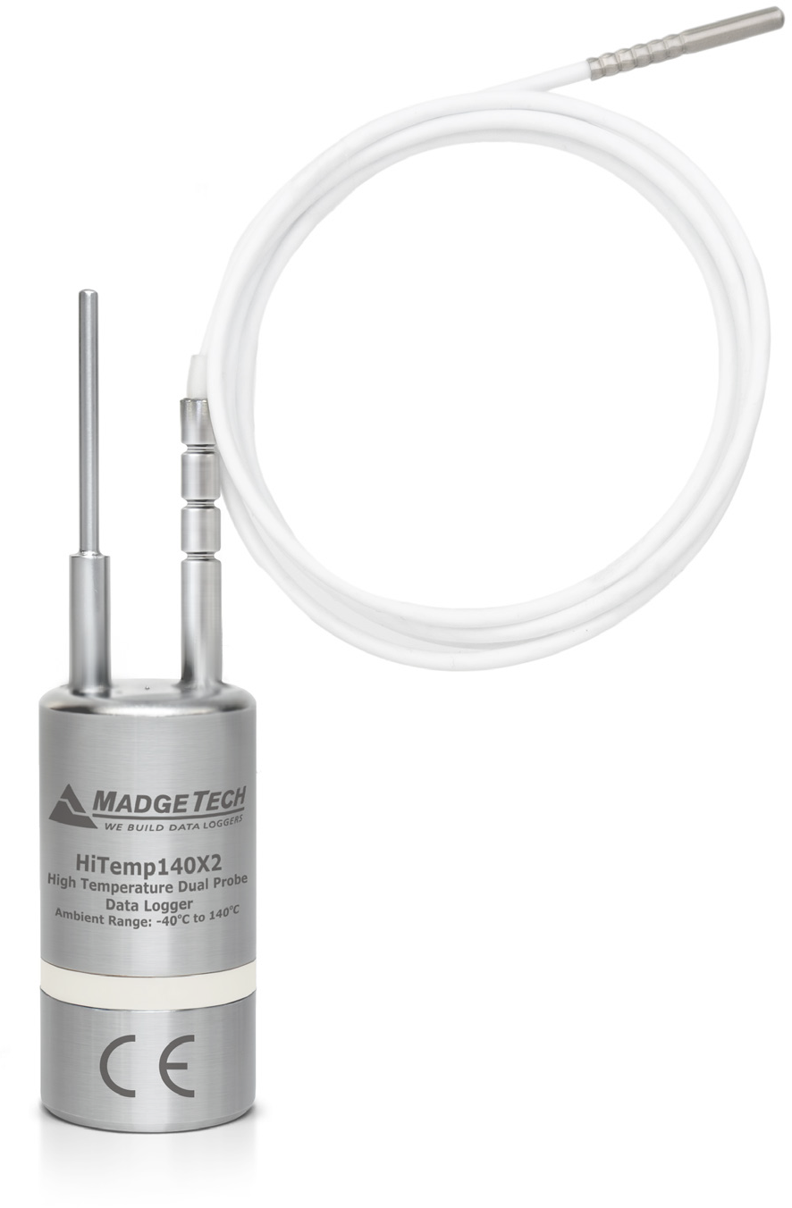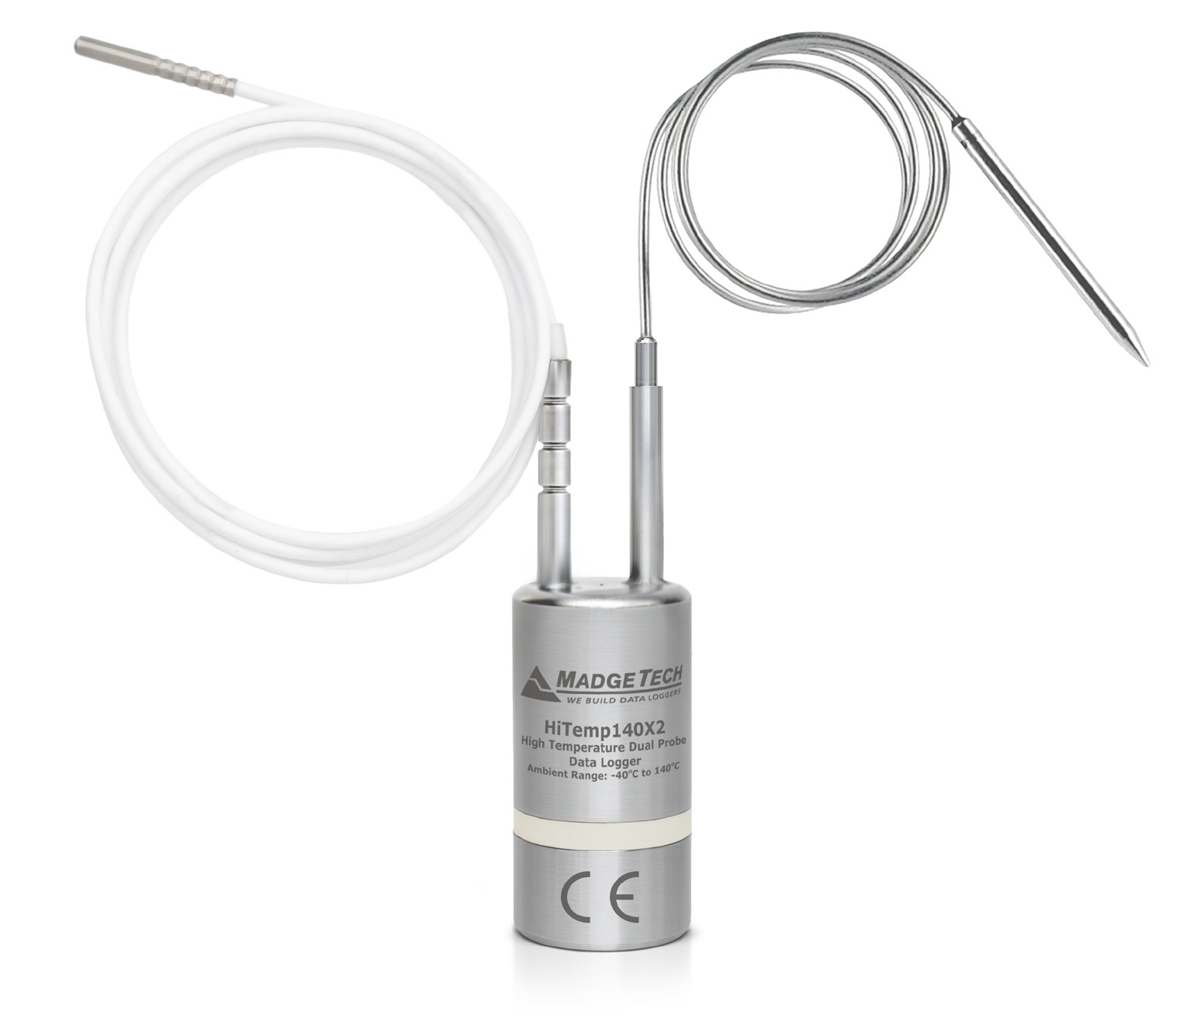

要查看完整的MadgeTech产品线，请访问我们的网站**madgetech.com**。



产品概述

HiTemp140X2系列双探头高温数据记录仪由不锈钢数据记录仪主体组成，具有两个远程温度探头或一个环境温度探头和一个远程温度探头组合。该数据记录仪系列为高温监测应用提供了极大的灵活性

HiTemp140X2系列的双探头允许同时进行温度监测，是烤箱测绘、表面温度监测、高压灭菌器验证、食品加工、灭菌过程等应用的理想选择。

HiTemp 140 X2-TD数据记录仪型号具有

2英寸刚性，快速响应，过渡直径探头测量环境温度，结合第二个不锈钢可弯曲或灵活的RTD探头选项。

HiTemp 140 X2-FP数据记录器型号配备一个6英寸、12英寸、36英寸或72英寸、带不锈钢尖端的轻质柔性RTD探头，并结合第二个不锈钢可弯曲探头或第二个柔性RTD探头。

耐水性

HiTemp140X2系列数据记录仪的防护等级为IP68，可完全潜入水下。它们可以放置在水深达230英尺（70米）的环境

弯曲半径

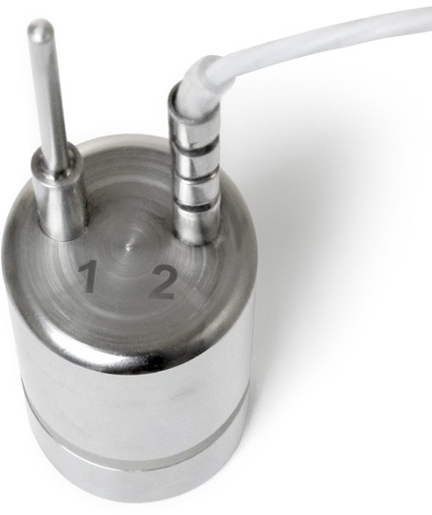HiTemp140X2系列数据记录器上的可弯曲RTD探头可以弯曲至0.25英寸的弯曲半径。探头不应在任一焊缝的1英寸范围内弯曲

温度通道

所有HiTemp140X2系列数据记录仪都具有两个温度通道。每个探头的通道编号在记录器顶部标识，如右图所示

刚性过渡直径探头（TD）

柔性RTD探头（FP）

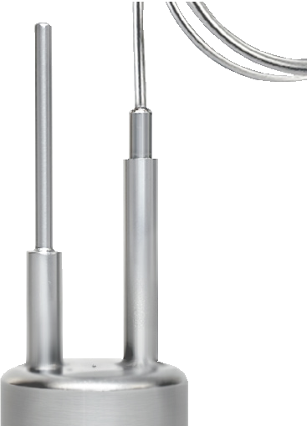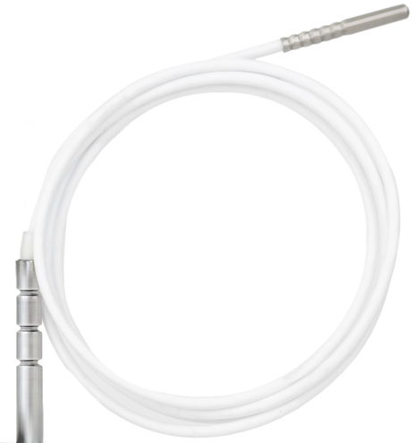

不锈钢可弯曲RTD探头（PT）

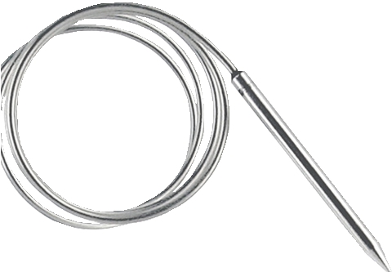

安装指南

安装软件

该软件可从MadgeTech网站**madgetech.com**下载。按照安装向导中提供的说明进行操作。

安装扩展坞

IFC 400或IFC 406（单独销售）-按照安装向导中提供的说明安装USB接口驱动程序。驱动程序也可以从MadgeTech网站**madgetech.com**。

设备操作

连接并启动数据记录器

1. 安装并运行软件后，将接口电缆插入坞站。
2. 将接口电缆的USB端连接到计算机上打开的USB端口
3. 将数据记录器放入坞站。
4. 数据记录器将自动出现在

软件中的**连接设备**

1. 对于大多数应用程序，请从菜单栏中选择**自定义启动**，然后选择所需的启动方法，

读取速率和适用于数据记录应用程序的其他参数，然后单击**开始**。*（“****快速启动”****应用最新的自定义启动选项，****“批量启动****”用于同时管理多个记录器，****“实时启动”****在连接到记录器时存储数据集。*

1. 设备的状态将更改为**运行**或

**等待启动**，这取决于您的启动方法。

1. 断开数据记录器与接口电缆的连接，并将其放置在环境中进行测量。

**注意：**当达到内存末尾或设备停止时，设备将停止记录数据此时，设备无法重新启动，直到计算机重新装备它

## 从数据记录器下载数据

1. 将记录器放入坞站。
2. 突出显示**连接设备**中的数据记录器

名单单击菜单栏上的**“停止”**

1. 数据记录器停止后，在记录器突出显示的情况下，单击**下载**。
2. 下载将卸载并保存所有记录的数据到PC。

触发设置

该设备可以被编程为仅基于用户配置的触发设置进行记录

1. 在“**连接的设备**”面板中，单击所需的
2. 在“**设备”**选项卡上的“**信息**”组中，单击“**属性**”。或者，右键单击设备并在上下文菜单中选择**属性**
3. 在“属性”窗口中选择**触发器**
4. 触发格式在**窗口**或**两点模式**下可用。 窗口模式允许定义高和/或低触发设定点，以及当超过设定点时记录的触发样本计数或时间“窗口”。 两点允许为高触发器和低触发器定义不同的启动和停止设定点。

有关如何配置触发器设置的说明，请参阅**madgetech.com**上的**触发器设置-MadgeTech 4数据记录器软件**

设置密码

要对设备进行密码保护，以便其他人无法启动、停止或重置设备：

1. 在“**连接的设备**”面板中，单击所需的
2. 在“**设备”**选项卡上的“**信息**”组中，单击“**属性**”。或者，右键单击设备并在上下文菜单中选择**属性**
3. 在“**常规”**选项卡上，单击**“设置密码**”。
4. 在出现的框中输入并确认密码，然后选择**确定**。

设备维护

o环

O型圈的维护是正确保养HiTemp140X2系列数据记录器的关键因素。O形环确保紧密密封并防止液体进入设备内部。有关如何防止O形环故障的信息，请参阅应用笔记O形环101：保护您的数据，可在**madgetech.com**上找到

重新校准

MadgeTech建议每年重新校准。要将设备送回进行校准，请访问**madgetech.com**。

## 电池更换

**材料：**ER 14250-SM电池

1. 拧下记录仪底部并取出电池。
2. 将新电池放入记录器中注意电池的极性重要的是，插入电池时，正极向上指向探头。否则，如果暴露在高温下，可能导致产品无法操作或潜在爆炸
3. 将盖子拧回记录器上

注：本产品额定使用温度高达140 °C（284 °F）。请注意电池警告。如果暴露在140 °C（284 °F）以上的温度下，产品将爆炸。

# 产品支持故障排除：

* + 请访问我们的在线资源**madgetech.com/resources**。
  + 联系我们友好的客户支持团队（603）456-2011或[**support@madgetech.com。**](mailto:support@madgetech.com)

# MadgeTech 4软件支持：



* + 请参阅MadgeTech 4软件的内置帮助部分
  + 从**madgetech.com**下载MadgeTech 4软件手册。
  + 联系我们友好的客户支持团队（603）456-2011或[**support@madgetech.com。**](mailto:support@madgetech.com)

订购信息

|  |  |  |
| --- | --- | --- |
| HITEMP140X2-FPST-6 | PN 902335-00 | 高温双探头数据记录器，带有两个6英寸柔性探头，带不锈钢尖端 |
| HITEMP140X2-FPST-12 | PN 902331-00 | 高温双探头数据记录器，带有两个12英寸柔性探头，带不锈钢尖端 |
| HITEMP140X2-FPST-24 | PN 902333-00 | 高温双探头数据记录器，带有两个24英寸柔性探头，带不锈钢尖端 |
| HITEMP140X2-FPST-36 | PN 902318-00 | 高温双探头数据记录器，带有两个36英寸柔性探头，带不锈钢尖端 |
| HITEMP140X2-FPST-72 | PN 902321-00 | 高温双探头数据记录器，带有两个72英寸柔性探头，带不锈钢尖端 |
| HITEMP140X2-FPST-6-FPST-12 | PN 902334-00 | 高温双探头数据记录仪，配有6英寸柔性探头和12英寸不锈钢探头 |
| HITEMP140X2-FPST-6-FPST-36 | PN 902328-00 | 高温双探头数据记录仪，配有6英寸柔性探头和36英寸不锈钢探头 |
| HITEMP140X2-FPST-12-PT-1 | PN 902332-00 | 高温双探头数据记录器，配有带不锈钢尖端的12英寸柔性探头和带1英寸穿刺尖端的24英寸可弯曲探头 |
| HITEMP140X2-FPST-36-PT-1 | PN 902319-00 | 高温双探头数据记录器，配有36英寸柔性探头和不锈钢尖端，以及24英寸可弯曲探头和1英寸穿刺尖端 |
| HITEMP140X2-FPST-72-PT-1 | PN 902322-00 | 高温双探头数据记录器，配有一个72英寸柔性探头和一个24英寸可弯曲探头，柔性探头带不锈钢尖端，可弯曲探头带1英寸穿刺尖端 |
| HITEMP140X2-FPST-36-PT-5 | PN 902320-00 | 高温双探头数据记录仪，配有36英寸柔性探头和24英寸可弯曲探头，柔性探头带不锈钢尖端，可弯曲探头带5英寸穿刺尖端 |
| HITEMP140X2-FPST-72-PT-5 | PN 902323-00 | 高温双探头数据记录器，配有一个72英寸不锈钢柔性探头和一个24英寸可弯曲探头，带有一个5英寸穿刺头 |
| HITEMP140X2-TD-FPST-6 | PN 902338-00 | 高温双探头数据记录器，带有2英寸过渡直径探头和6英寸柔性探头，带不锈钢尖端 |
| HITEMP140X2-TD-FPST-12 | PN 902329-00 | 高温双探头数据记录器，带有2英寸过渡直径探头和12英寸柔性探头，带不锈钢尖端 |
| HITEMP140X2-TD-FPST-36 | PN 902324-00 | 高温双探头数据记录器，带有2英寸过渡直径探头和36英寸柔性探头，带不锈钢尖端 |
| HITEMP140X2-TD-FPST-72 | PN 902325-00 | 高温双探头数据记录器，带有2英寸过渡直径探头和72英寸不锈钢柔性探头 |
| HITEMP140X2-TD-PT-1 | PN 900281-00 | 高温双探头数据记录器，带有2英寸过渡直径探头和24英寸可弯曲探头，带有1英寸穿刺尖端 |
| HITEMP140X2-TD-PT-5 | PN 900283-00 | 高温双探头数据记录器，带有2英寸过渡直径探头和24英寸可弯曲探头，带有5英寸穿刺尖端 |
| IFC 400 | PN 900319-00 | 带USB电缆的 |
| IFC 406 | PN 900325-00 | 6端口，带USB电缆的多路复用器扩展坞 |
| **ER 14250-SM**原名ER 14250 MR-145 | PN 900097-00 | HiTemp140X2的替换电池 |



■电话：+86 755-8420 0058 ■传真：+86 755-2822 5583 ■[E-mail:sales@eofirm.com](mailto:sales@eofirm.com) ■[http://www.eofirm.com](http://www.eofirm.com/)

